PR95

Прибор для измерения pH, редокса, температуры

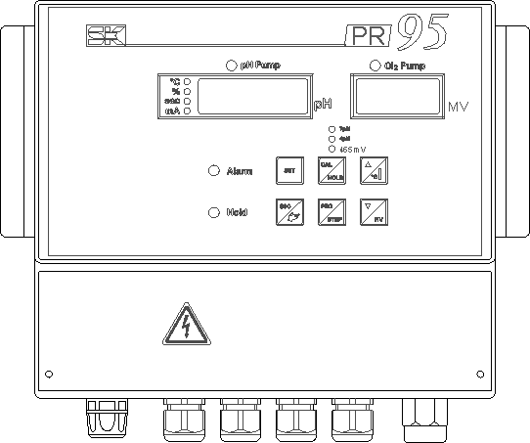

Содержание
- Начало работы стр. 2
- Установка стр. 3
- Настройка и эксплуатация стр. 6
- Техническое обслуживание стр. 15
- Как с нами связаться стр. 17

Начало работы

ВВЕДЕНИЕ

➲ Внимательно прочитайте настоящее руководство. Особое внимание обращайте на предупреждения и предостережения. Всегда соблюдайте правила техники безопасности, включая использование надлежащей рабочей одежды и средств для защиты глаз и лица.

ЧТО ВХОДИТ В КОМПЛЕКТ ПОСТАВКИ

Прибор PR95

ТЕХНИЧЕСКИЕ ХАРАКТЕРИСТИКИ

- РАЗМЕРЫ: 240 мм – 245 мм – 140 мм
- СТЕПЕНЬ ЗАЩИТЫ: IP65 С ЗАЩИТОЙ BNC-КОННЕКТОРА ЭЛЕКТРОДА pH
- ПЛОЩАДЬ СЕЧЕНИЯ КЛЕММ: 4 мм², или диаметр 2,4 мм
- ПИТАНИЕ: Стандартное 230В ± 10% 50-60 Гц; по заказу – 115В
- ПОТРЕБЛЯЕМАЯ МОЩНОСТЬ: 15Вт
- МАКСИМАЛЬНАЯ ПРОИЗВОДИТЕЛЬНОСТЬ ПО РЕЛЕ: 3A 250В перем. тока (с активной нагрузкой)
- РАБОЧАЯ ТЕМПЕРАТУРА 0…50 ° C
- ТЕМПЕРАТУРА ХРАНЕНИЯ -10…+70 °C
- ШКАЛА ИЗМЕРЕНИЙ pH: 0…14,00 pH
- ШКАЛА ИЗМЕРЕНИЙ РЕДОКСА: 0…1000 мА
- ПОЛНОЕ СОПРОТИВЛЕНИЕ НА ВХОДЕ: > 10¹³ Ом
- КОМПЕНСАЦИЯ ТЕМПЕРАТУРНЫХ ВОЗДЕЙСТВИЙ: В РУЧНОМ/АВТОМАТИЧЕСКОМ РЕЖИМЕ 0…125 °C
- РЕГУЛИРОВКА ПО УСТАНОВОЧНОМУ ЗНАЧЕНИЮ: ВКЛ./ВЫКЛ.
- ПАУЗА / РАБОТА
- ПРОПОРЦИОНАЛЬНО СИЛЕ ТОКА
- Дистанционное управление повторением измерения: 0/4…20 мА с гальваническим разделением
- Полностью конфигурируемый для передачи значений измерений или регулировки
- Разрешение 255 точек
- Максимальная нагрузка 1 кОм
- КОМПЕНСАЦИЯ ТЕМПЕРАТУРНЫХ ВОЗДЕЙСТВИЙ: В РУЧНОМ/АВТОМАТИЧЕСКОМ РЕЖИМЕ 0…125 °C
- КОМПЕНСАЦИЯ ПО pH: Диапазон компенсации 6…8,35 pH
- РЕГУЛИРОВКА ПО УСТАНОВОЧНОМУ ЗНАЧЕНИЮ: ВКЛ./ВЫКЛ.
- ПАУЗА / РАБОТА
- ПРОПОРЦИОНАЛЬНО СИЛЕ ТОКА
- ПОВТОРНО ПЕРЕДАВАЕМЫЙ ВЫХОДНОЙ СИГНАЛ: 0/4…20 мА с гальваническим разделением
- Полностью конфигурируемый для передачи значений измерений или регулировки
- Разрешение 255 точек
- Максимальная нагрузка 1 кОм

ПРЕДУПРЕЖДЕНИЯ
Перед выполнением любых соединений на клеммной панели прибора убедиться в том, что кабели питания отсоединены от сети.

УСТАНОВКА

ОПИСАНИЕ КЛАВИШНОЙ ПАНЕЛИ
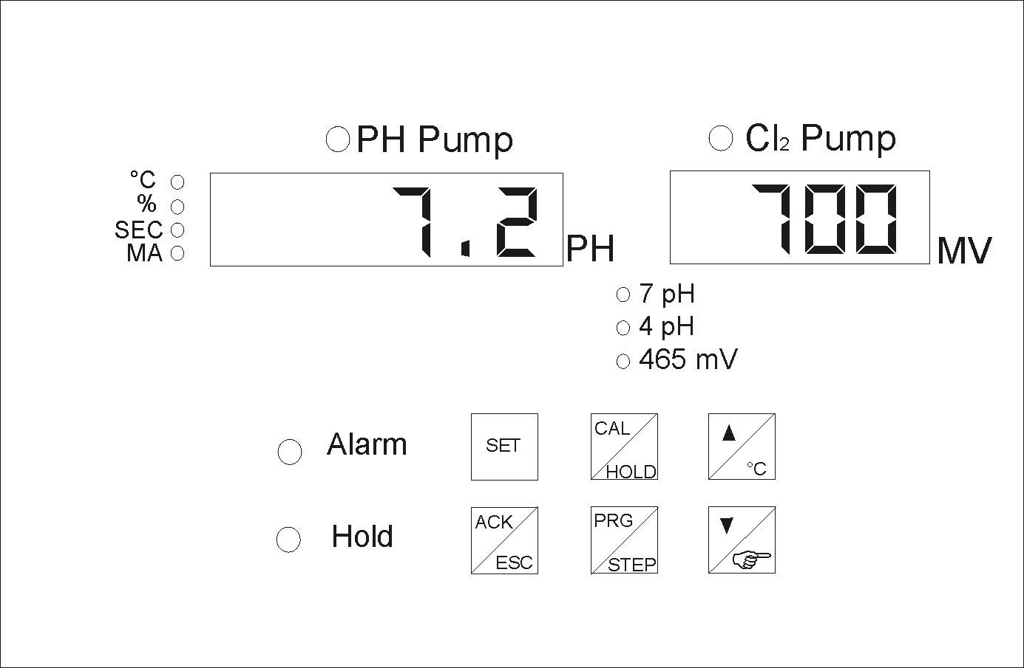
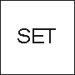 | Последовательный вывод на экран введенных установочных значений; если функция активирована, позволяет изменять ее значение. При использовании одновременно с клавишей ACK позволяет просматривать состояние установочных реле.
 | При нажатии на клавишу выводится надпись PrOG; при нажатии и удерживании клавиши в течение 5 секунд выполняется вход в режим программирования. Если клавиша заблокирована перемычкой на клеммной панели, при нажатии выводится надпись dIS.  В режиме программирования нажатием на данную клавишу выполняется пошаговый переход к следующей позиции.
 | Выполняет пошаговый переход к предыдущей позиции программирования. Если нажать и удерживать данную клавишу в течение 5 секунд, производится выход из режима программирования с сохранением данных в постоянной памяти.  Производит отключение аварийного реле, но если аварийное состояние не сбрасывается, соответствующий светодиодный индикатор перестает мигать и горит постоянно до тех пор, пока не устраняется причина сбоя.  Сбрасывает сообщение об ошибке и вместо ошибочных данных восстанавливает значения, заданные по умолчанию.
 | I Увеличивает значение, выводимое на экран на этапе программирования. Увеличивает значение, выводимое на экран клавишей SET.  Если температура задается в ручном режиме, при нажатии одновременно с клавишей ВНИЗ изменяет установленное значение.
 | Позволяет изменять значение температуры. Уменьшает значение, выводимое на экран на этапе программирования. Уменьшает значение, выводимое на экран клавишей SET.
 | Позволяет выполнить вход в Меню калибровки.

ОПИСАНИЕ СВЕТОДИОДНЫХ ИНДИКАТОРОВ

Дисплей измерения Ph 

Дисплей измерения редокса 

Двухцветный светодиодный индикатор
Указывает состояние насоса pH.
- НЕ ГОРИТ = Насос pH отключен
- ЗЕЛЕНЫЙ = Установочное значение активировано, но насос временно отключен
- КРАСНЫЙ = Установочное значение активировано, и насос подключен
- МИГАЕТ КРАСНЫМ ЦВЕТОМ = Функция меню программирования значений pH.

Двухцветный светодиодный индикатор 
Указывает состояние насоса подачи хлора.
- НЕ ГОРИТ = Насос pH отключен
- ЗЕЛЕНЫЙ = Установочное значение активировано, но насос временно отключен
- КРАСНЫЙ = Установочное значение активировано, и насос подключен
- МИГАЕТ КРАСНЫМ ЦВЕТОМ = Функция меню программирования значений подачи хлора.

Светодиодный индикатор красного цвета 
Указывает на наличие АВАРИЙНОГО состояния.
- МИГАЕТ КРАСНЫМ ЦВЕТОМ = При выявлении аварийного состояния подключается аварийное реле; для отключения мигания индикатора нажать на клавишу ACK.
- КРАСНЫЙ = Наличие аварийного состояния подтверждено клавишей ACK, но причины, его вызвавшие, еще не устранены; после устранения причины аварийный светодиодный индикатор потухает.
- НЕ ГОРИТ = Проблемы отсутствуют.

Светодиодный индикатор красного цвета 
Указывает на полное отключение функций прибора.
- КРАСНЫЙ = Когда индикатор горит, он указывает на временную блокировку функционирования насосов; выходы по току блокируются по последнему переданному значению.
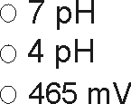

Светодиодные индикаторы красного цвета
Указывают на состояние калибровки.
- 7 pH = Прибор запрашивает, чтобы электрод был помещен в буферный раствор со значением 7 pH, поэтому он готов к калибровке смещения электродом pH.
- 4 pH = Прибор запрашивает, чтобы электрод был помещен в буферный раствор со значением 7 pH, поэтому он готов к калибровке усиления электродом pH.
- 465 mV = Прибор готов к автоматической калибровке значений редокса; использовать буферный раствор с потенциалом 465 мВ.
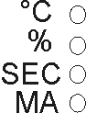

Светодиодные индикаторы красного цвета
Указывают единицы измерения
- °C = Цифровое значение, выведенное на экран, является значением температуры по Цельсию.
- % = Цифровое значение, выведенное на экран, является значением, выраженным в процентах.
- СЕК = Цифровое значение, выведенное на экран, является значением времени в секундах.
- mA = Цифровое значение, выведенное на экран, является значением тока в мА.

ОПИСАНИЕ ЭЛЕКТРИЧЕСКИХ СОЕДИНЕНИЙ
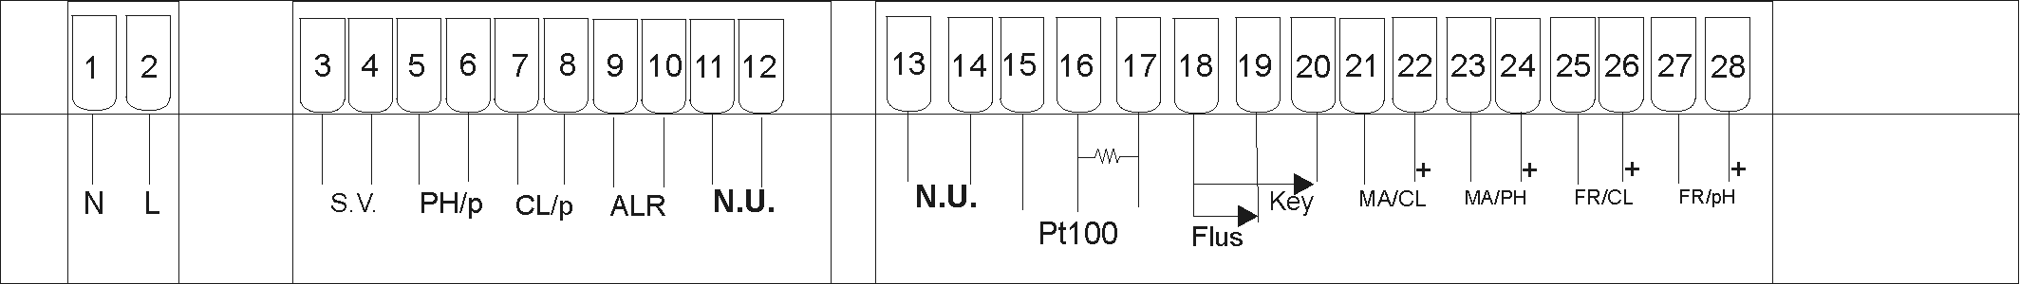
№ клеммы | Описание
1 | НЕЙТРАЛЬ
2 | ФАЗА
3 – 4 | РЕЛЕ E.V.
5 – 6 | РЕЛЕ НАСОСА PH
7 – 8 | РЕЛЕ НАСОСА ХЛОРА
9 – 10 | АВАРИЙНОЕ РЕЛЕ
11 – 12 | НЕ ИСПОЛЬЗУЕТСЯ
13 | НЕ ИСПОЛЬЗУЕТСЯ
14 | НЕ ИСПОЛЬЗУЕТСЯ
15 | ВХОД PT100
16 | ВХОД PT100
17 | ВХОД PT100
18 – 19 | ВХОД СИГНАЛА ПОТОКА
19 – 20 | ВХОД СИГНАЛА КЛАВИШИ
21 | ВЫХОД ПО ТОКУ, ПРОПОРЦ. CL – ОТРИЦ. ПОЛЮС
22 | ВЫХОД ПО ТОКУ, ПРОПОРЦ. CL – ПОЛОЖ. ПОЛЮС
23 | ВЫХОД ПО ТОКУ, ПРОПОРЦ. PH – ОТРИЦ. ПОЛЮС
24 | ВЫХОД ПО ТОКУ, ПРОПОРЦ. PH – ПОЛОЖ. ПОЛЮС
25 | ВЫХОД ПО ЧАСТОТЕ, ПРОП. CL – ОТРИЦ. ПОЛЮС
26 | ВЫХОД ПО ЧАСТОТЕ, ПРОП. CL – ПОЛОЖ. ПОЛЮС
27 | ВЫХОД ПО ЧАСТОТЕ, ПРОП. PH – ОТРИЦ. ПОЛЮС
28 | ВЫХОД ПО ЧАСТОТЕ, ПРОП. PH – ПОЛОЖ. ПОЛЮС
ПРИМЕЧАНИЕ:
ПРИ УСТАНОВКЕ ПЕРЕМЫЧКИ МЕЖДУ КЛЕММАМИ 15 И 17 ПРИБОР РАСПОЗНАЕТ, ЧТО PT100 ОТКЛЮЧЕН, И ОБРАЩАЕТСЯ К ЗНАЧЕНИЯМ, ВВОДИМЫМ В РУЧНОМ РЕЖИМЕ.

ГИДРАВЛИЧЕСКИЕ СОЕДИНЕНИЯ
См. руководство по панели.

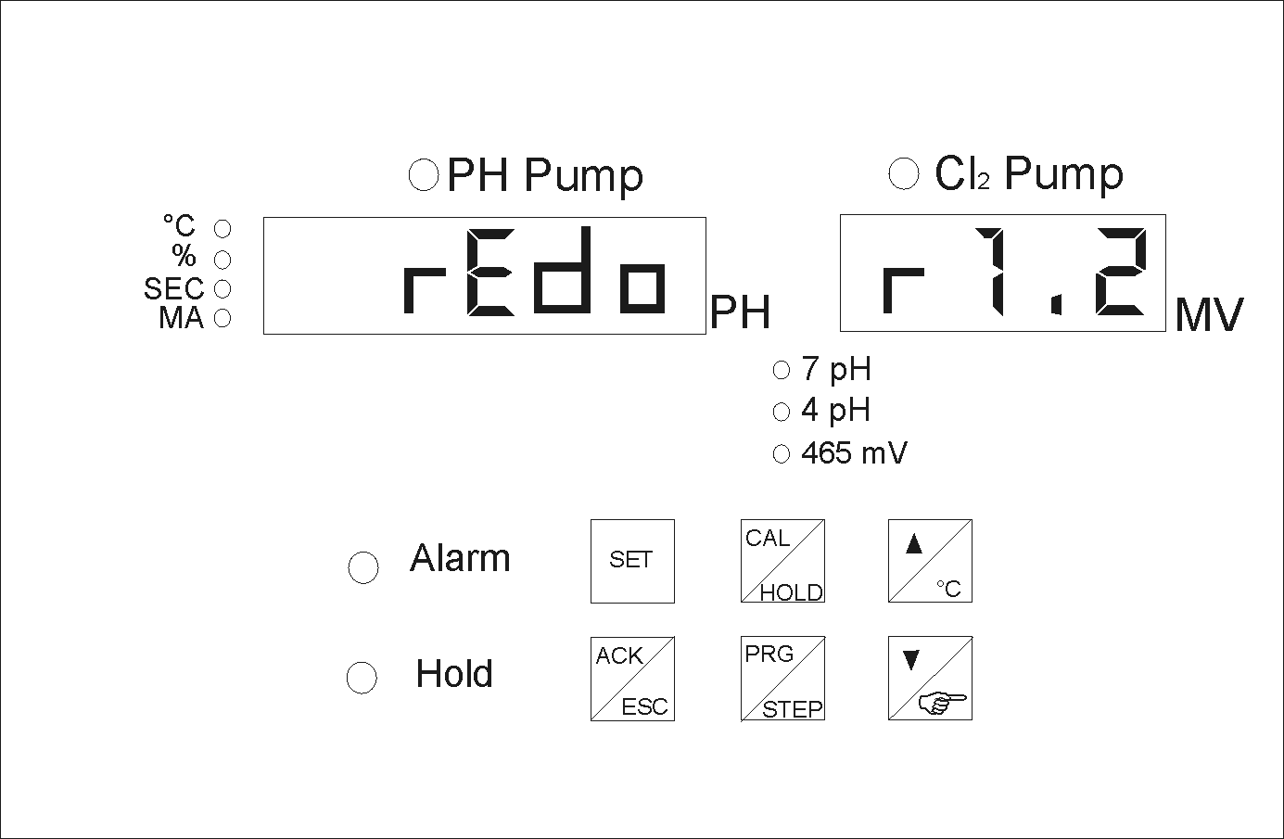
НАСТРОЙКА И ЭКСПЛУАТАЦИЯ

включение и предварительная настройка
При включении на дисплей прибора выводится сообщение REDO R 12, которое означает название и номер версии установленного программного обеспечения.
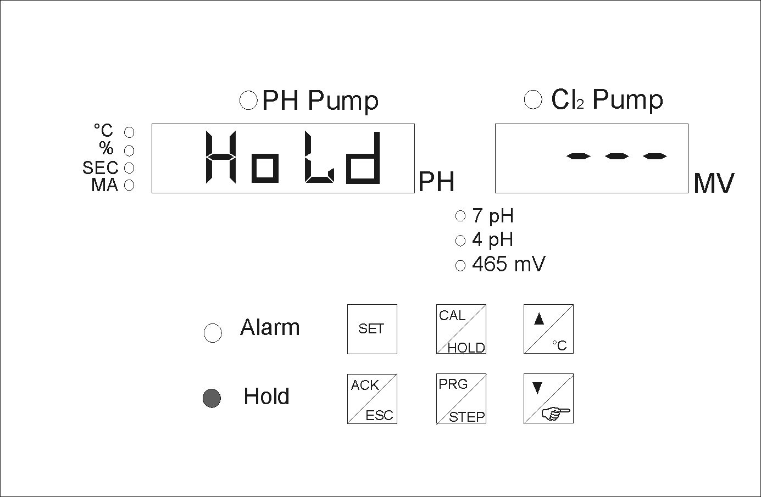
На дисплей прибора выводится сообщение HOLD --- примерно через 10 секунд, за которые прибор выполняет проверку программного обеспечения, на дисплей выводится значение pH и значение хлора. Ясно, что эти значения не являются истинными, поскольку не была выполнена калибровка пробников.
Внимание!!!
До включения прибора отключить насосы. В противном случае дозировка может быть неправильной в силу ошибки измерения, которая указывается редко.
На панели запустить подачу воды и установить на расходомере производительность, равную 60 л/ч, для обеспечения хорошей циркуляции воды.
Установить значения ph = 7,00 ph и хлора = 700 мВ (около) вручную и запустить циркуляцию воды в панели примерно на 4 часа для настройки пробника ph и редокса.
В последующих подсказках меню и функций прибора будет использоваться символ  для указания клавиш, на которые необходимо нажимать.

МЕНЮ КАЛИБРОВКИ
Для входа в меню калибровки нажать и удерживать клавишу  в течение 5 секунд; на дисплей прибора выводится сообщение Hold Cal; затем на дисплей выводится сообщение CL CAL, и горит светодиодный индикатор Hold.
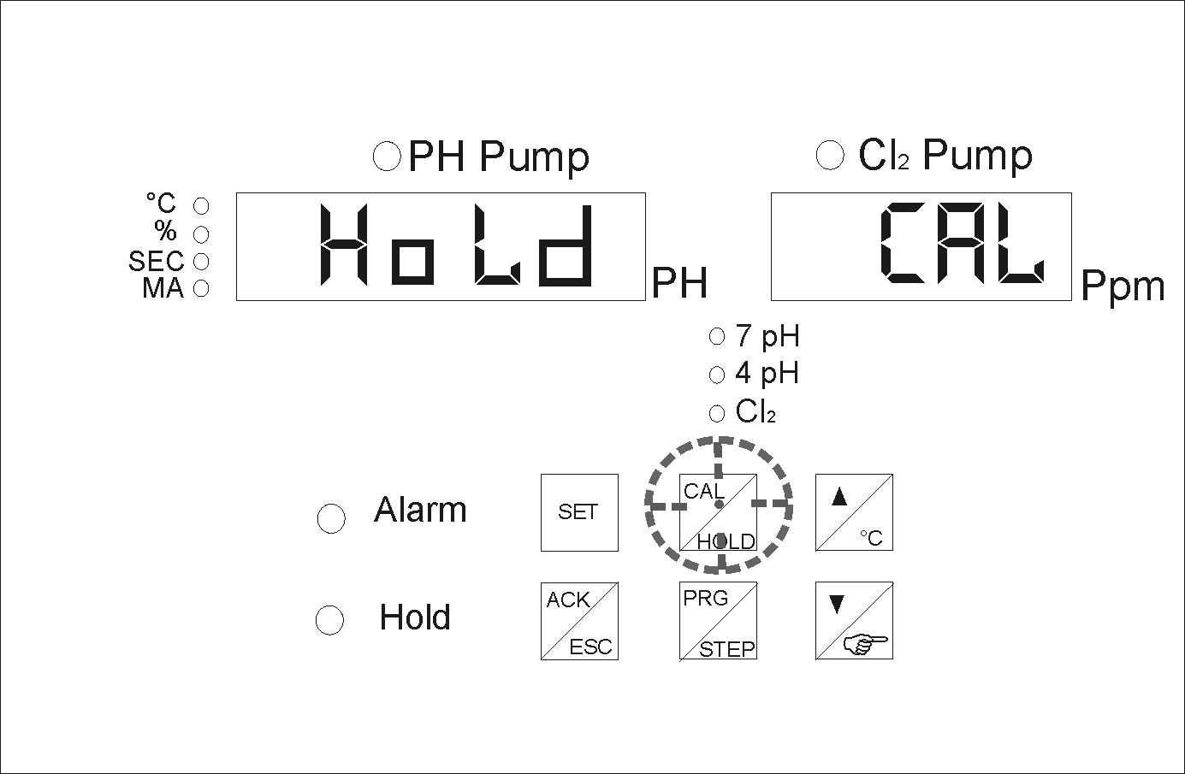
При нажатии на клавишу  последовательно и циклически выводятся позиции PH, ORP, CTR.
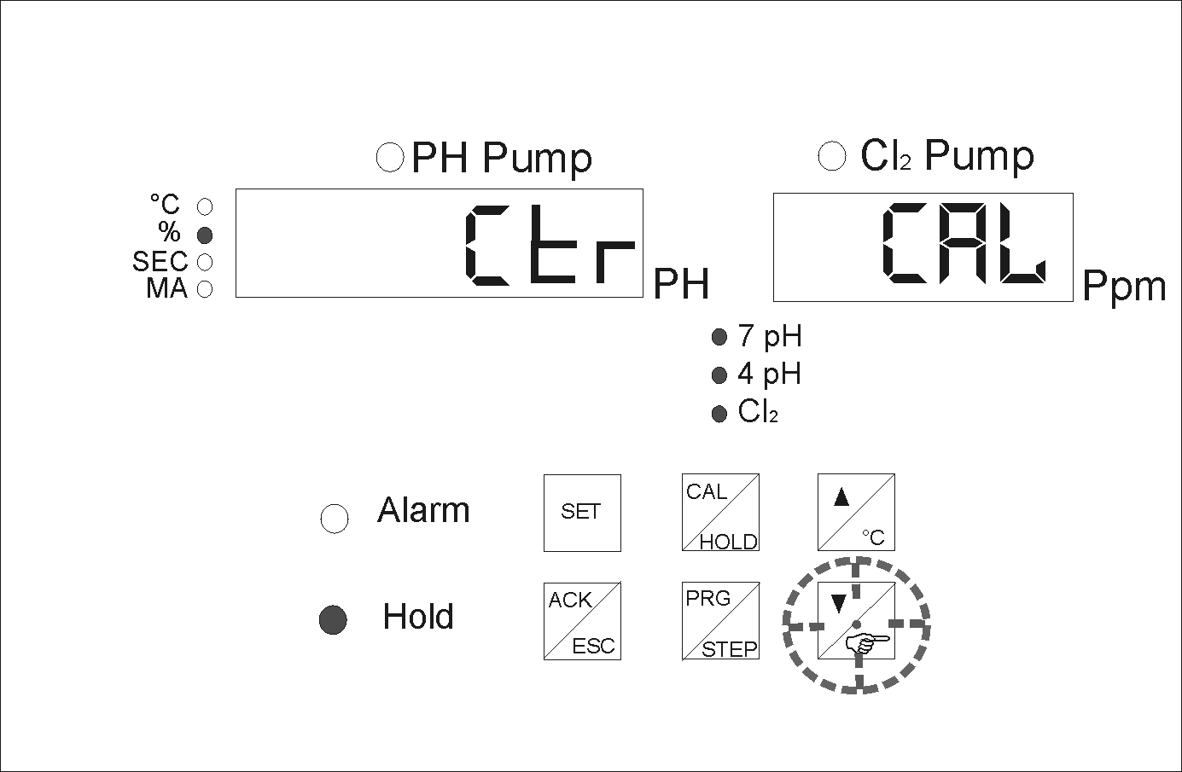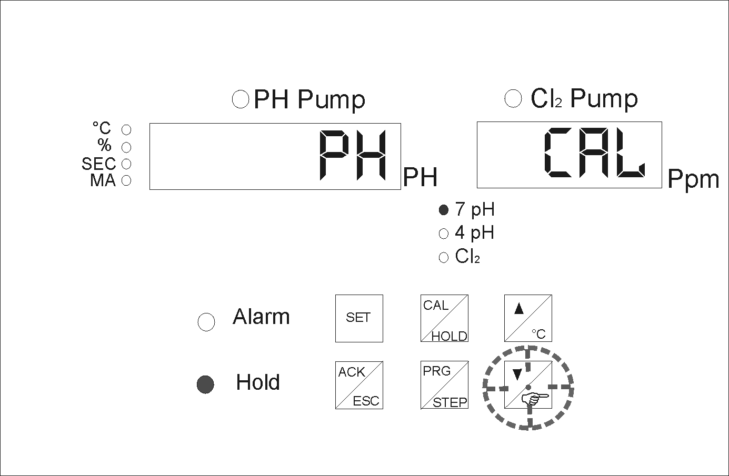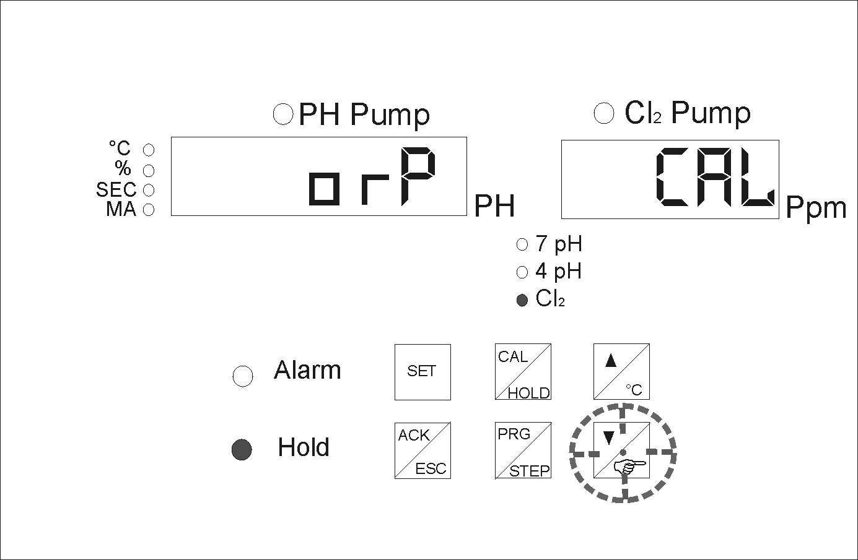
    - Калибровка пробника pH
Электрод pH необходимо периодически калибровать до тех пор, пока он не износится, и не потребуется его замена.
Материалы, необходимые для калибровки:
- Буферный раствор 7 pH высокого качества (ФЛАКОН № 1)
- Буферный раствор 4 или 9,22 pH высокого качества (ФЛАКОН № 3)
- Чистая вода для промывки электрода (ФЛАКОН № 2)
ПРИМЕЧАНИЕ:
Не протирать электрод бумагой или тканью, а давать сохнуть естественным образом.
Всегда хранить буферные растворы в надежном и хорошо проветриваемом помещении, избегать использовать раствор более одного года.
Выполнить следующие операции:
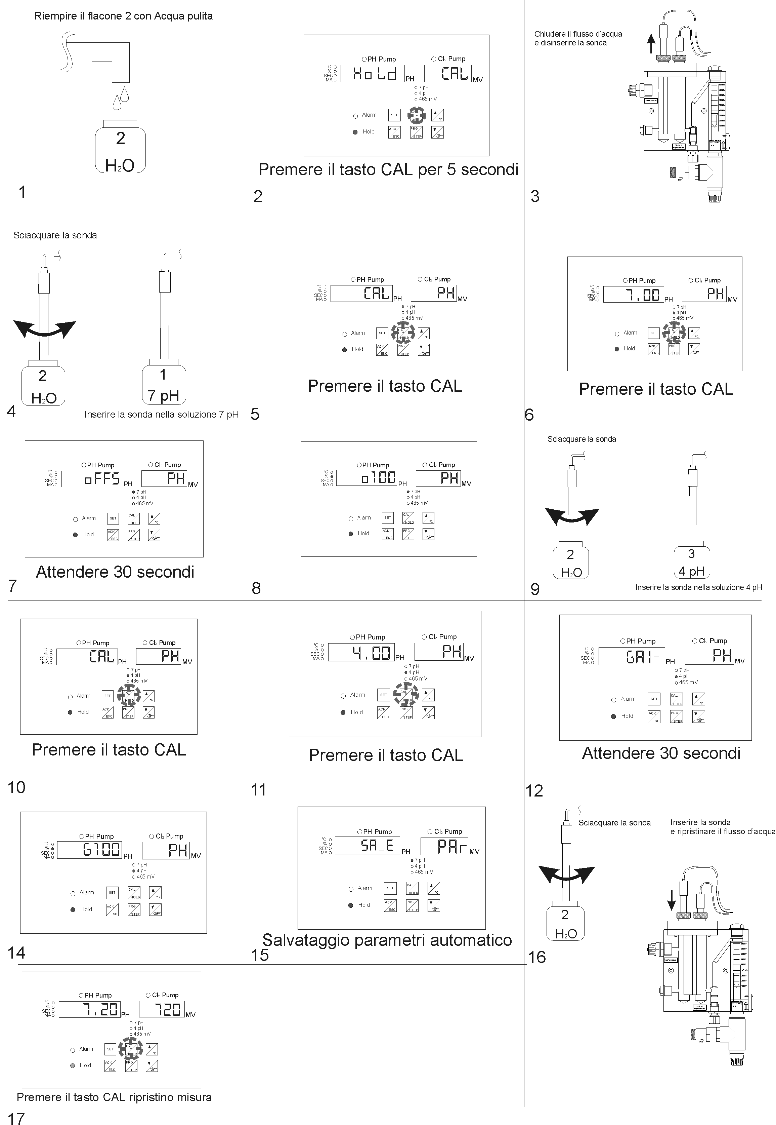
Залить во флакон 2 чистую воду.
Нажать и удерживать в течение 5 секунд клавишу CAL.
Перекрыть воду и извлечь пробник.
Промыть пробник.
Поместить пробник в раствор 7pH.
Нажать на клавишу CAL.
Нажать на клавишу CAL.
Подождать 30 секунд.
Промыть пробник.
Поместить пробник в раствор 4 pH.
Нажать на клавишу CAL.
Нажать на клавишу CAL.
Подождать 30 секунд.
Автоматическое сохранение параметров.
Нажать на клавишу CAL для возобновления замеров.
Промыть пробник.
Вставить пробник и открыть воду.
3.2.2 Калибровка пробника редокса
Электрод редокса необходимо периодически калибровать до тех пор, пока он не износится, и не потребуется его замена.
Материалы, необходимые для калибровки:
- Буферный раствор 465 мВ высокого качества (ФЛАКОН 465 мВ)
- Чистая вода для промывки электрода (ФЛАКОН № 2)
ПРИМЕЧАНИЕ:
Не протирать электрод бумагой или тканью, а давать сохнуть естественным образом.
Всегда хранить буферные растворы в надежном и хорошо проветриваемом помещении, избегать использовать раствор более одного года.
Выполнить следующие операции:
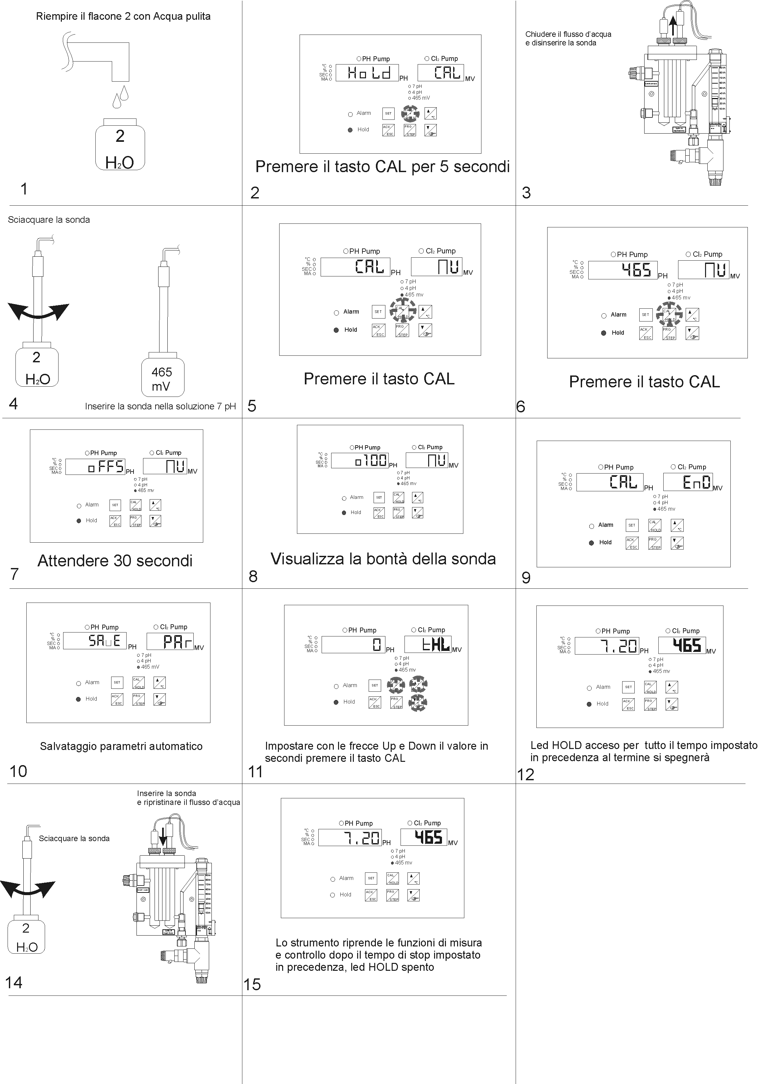
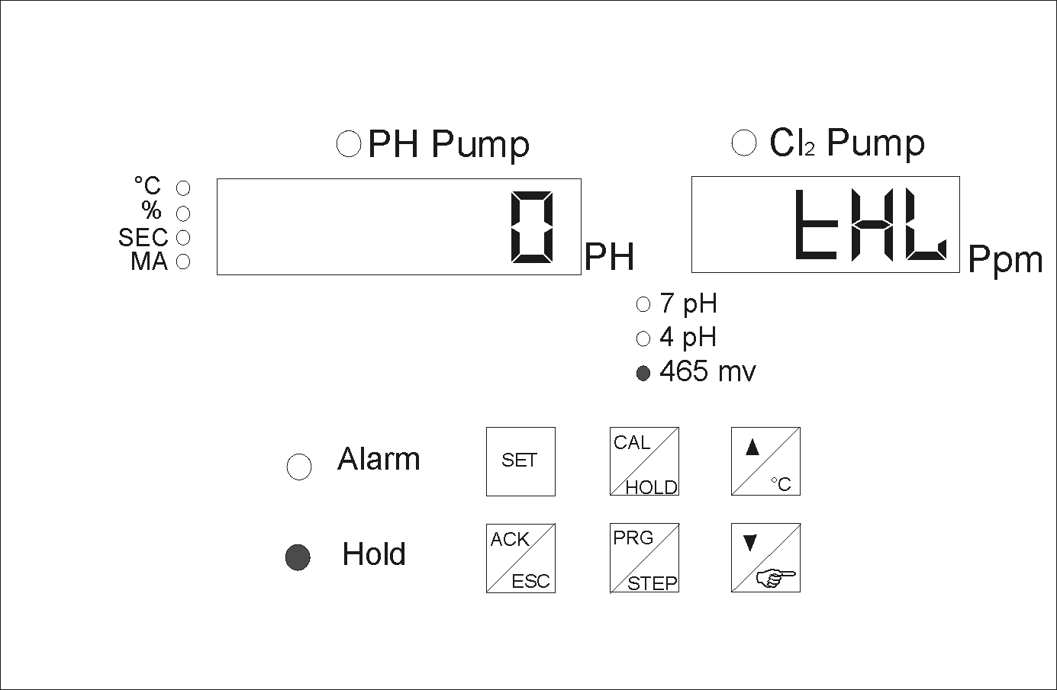
*
*
На дисплей выводится 0 THL. Клавишами
и
можно установить время задержки (в секундах) для того, чтобы пробник редокса адаптировался к контуру.
Залить во флакон 2 чистую воду.
Нажать и удерживать в течение 5 секунд клавишу CAL.

Перекрыть воду и извлечь пробник.

Промыть пробник.
Поместить пробник в раствор 7pH.
Нажать на клавишу CAL.
Нажать на клавишу CAL.
Подождать 30 секунд.
На дисплей выводится показание пробника.
Автоматическое сохранение параметров.
Стрелками ВВЕРХ и ВНИЗ установить значение в секундах и нажать на клавишу CAL*.
Светодиодный индикатор HOLD, который горел в течение ранее установленного времени, потухает.
Промыть пробник.
Вставить пробник и открыть воду.
Прибор возобновляет контрольно-измерительные функции по истечении ранее установленного времени остановки, индикатор HOLD не горит.

3.3 Меню программирования
Для выхода в меню программирования нажать и удерживать в течение 5 секунд клавишу ; на дисплей выводится надпись PROG.
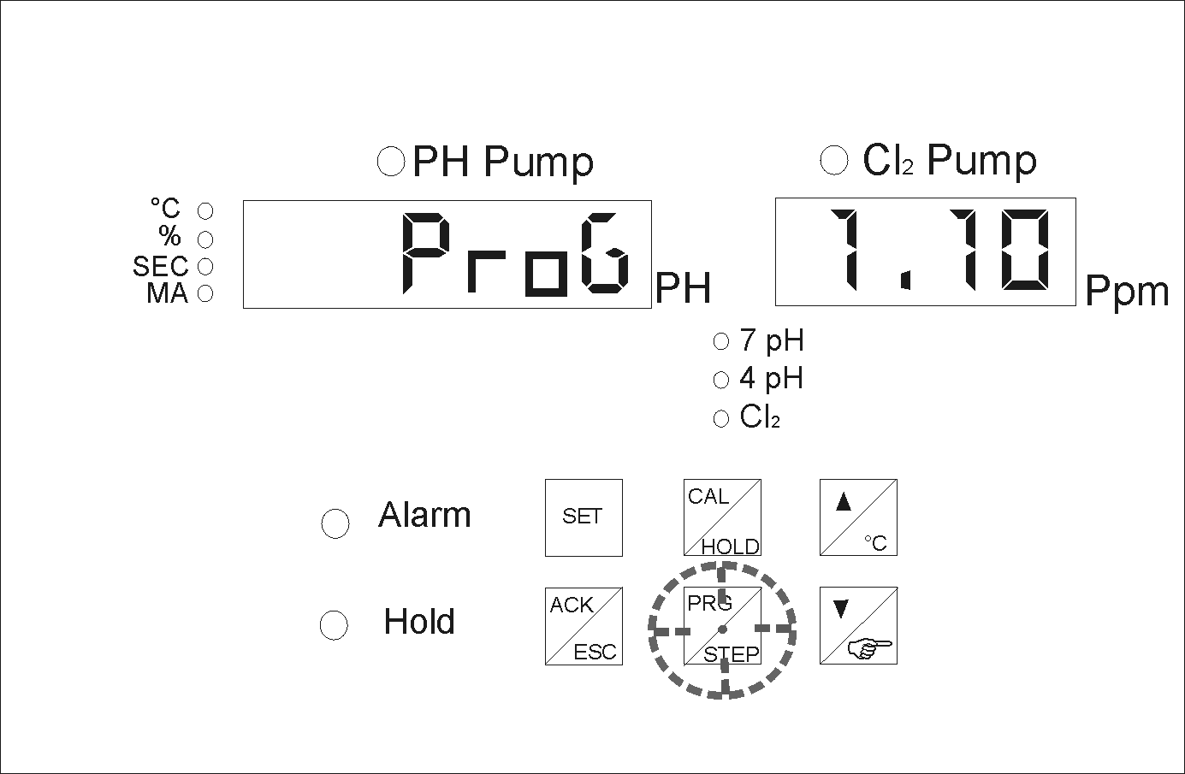
При входе в режим программирования на дисплей выводится первое сообщение 0 PAS; клавишами  установить пароль .
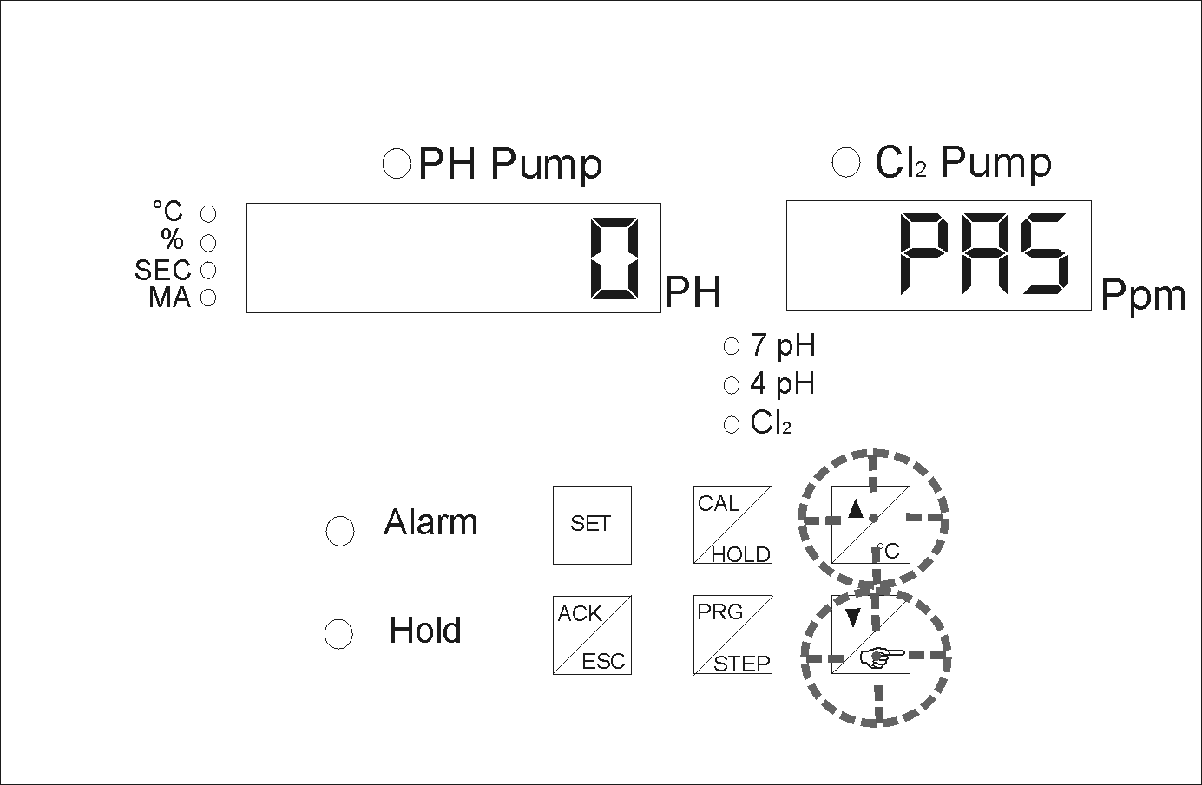
При нажатии на клавишу на дисплей выводится сообщение 255 PAS и производится вход в малое меню, в котором содержатся необходимые переменные.
При нажатии на клавишу на дисплей выводится сообщение 25 PAS и производится вход в полное меню, в котором содержатся все переменные.
3.3.1 Меню 255
Войти в меню программирования, установить значение 255 и нажать на клавишу PRG/STEP.
На дисплей выводятся следующие переменные:
ПЕРЕМЕННЫЕ | ДОПУСТИМЫЕ ПРЕДЕЛЫ | ЗНАЧЕНИЯ ПО УМОЛЧАНИЮ | ПРИМЕЧАНИЯ
УСТАНОВКИ PH
SET | 0…14,00 | 7,20 | УСТАНОВОЧНОЕ ЗНАЧЕНИЕ pH
ALL | 0…SET | 6,80 | Минимальное аварийное значение pH
ALH | SET…14,00 | 7,60 | Максимальное аварийное значение pH
УСТАНОВКИ РЕДОКСА
SET | 0…999 мВ | 700 | УСТАНОВОЧНОЕ ЗНАЧЕНИЕ редокса
ALL | 0…SET | 600 | Минимальное аварийное значение редокса
ALH | SET…999 | 800 | Максимальное аварийное значение редокса
ПОДКЛЮЧЕНИЯ
SET | ВКЛ./ВЫКЛ. | ВКЛ. | Подключение клавиши Set
CAL | ВКЛ./ВЫКЛ. | ВКЛ. | Подключение клавиши Cal
MAN | ВКЛ./ВЫКЛ. | ВКЛ. | Подключение клавиши Man
В меню 255 для перемещения вперед нажимать на клавишу , для возврата – на клавишу .
Установкой данных переменных можно управлять регулировкой включения/выключения насосов-дозаторов.
Пример: На графиках представлена регулировка установочного значения измерения со значением гистерезиса, отличным от нуля.
- УСТАНОВОЧНОЕ ЗНАЧЕНИЕ pH = 7,20 pH (SET)
- Гистерезис = 0,10 pH (HIS)
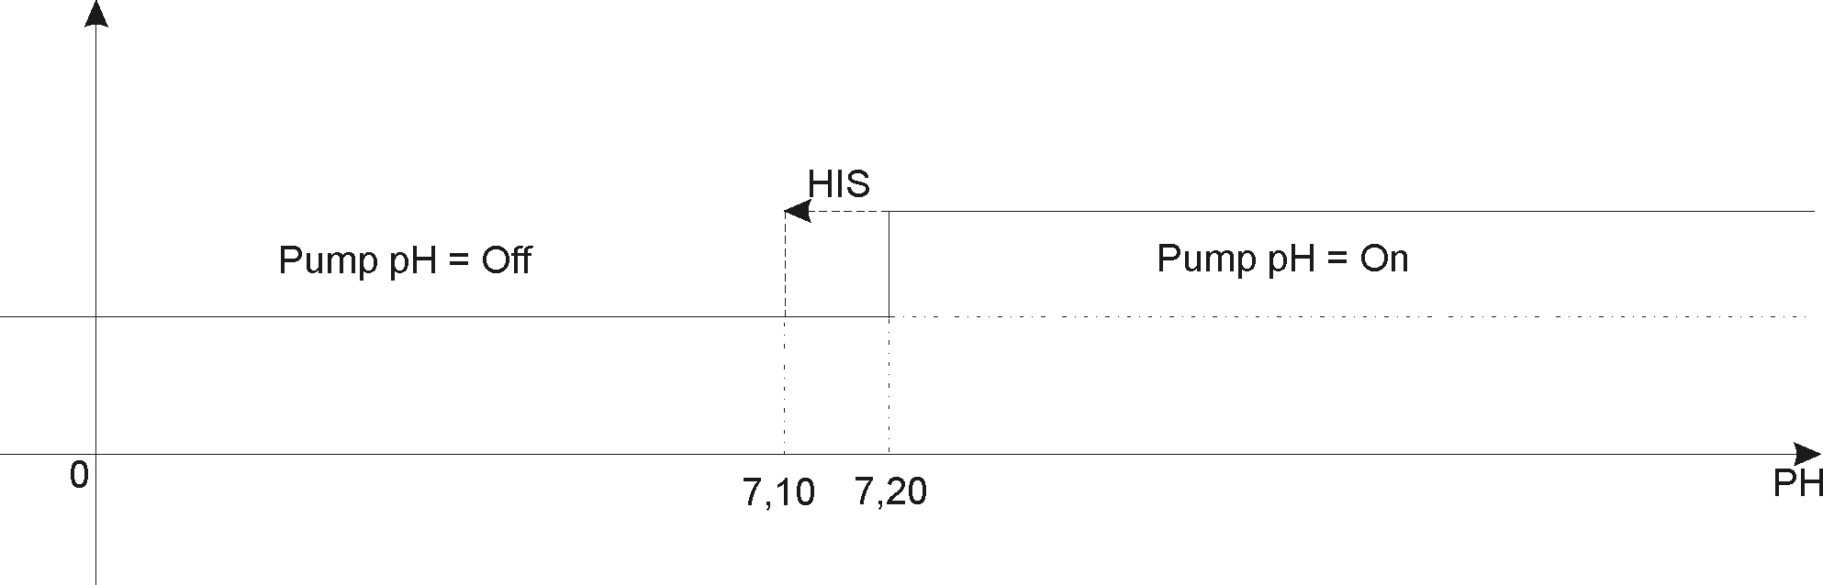
Насос pH = Выкл.
Насос pH = Вкл.
- УСТАНОВОЧНОЕ ЗНАЧЕНИЕ РЕДОКСА = 700 мВ (SET)
- Гистерезис = 750 мВ (HIS)
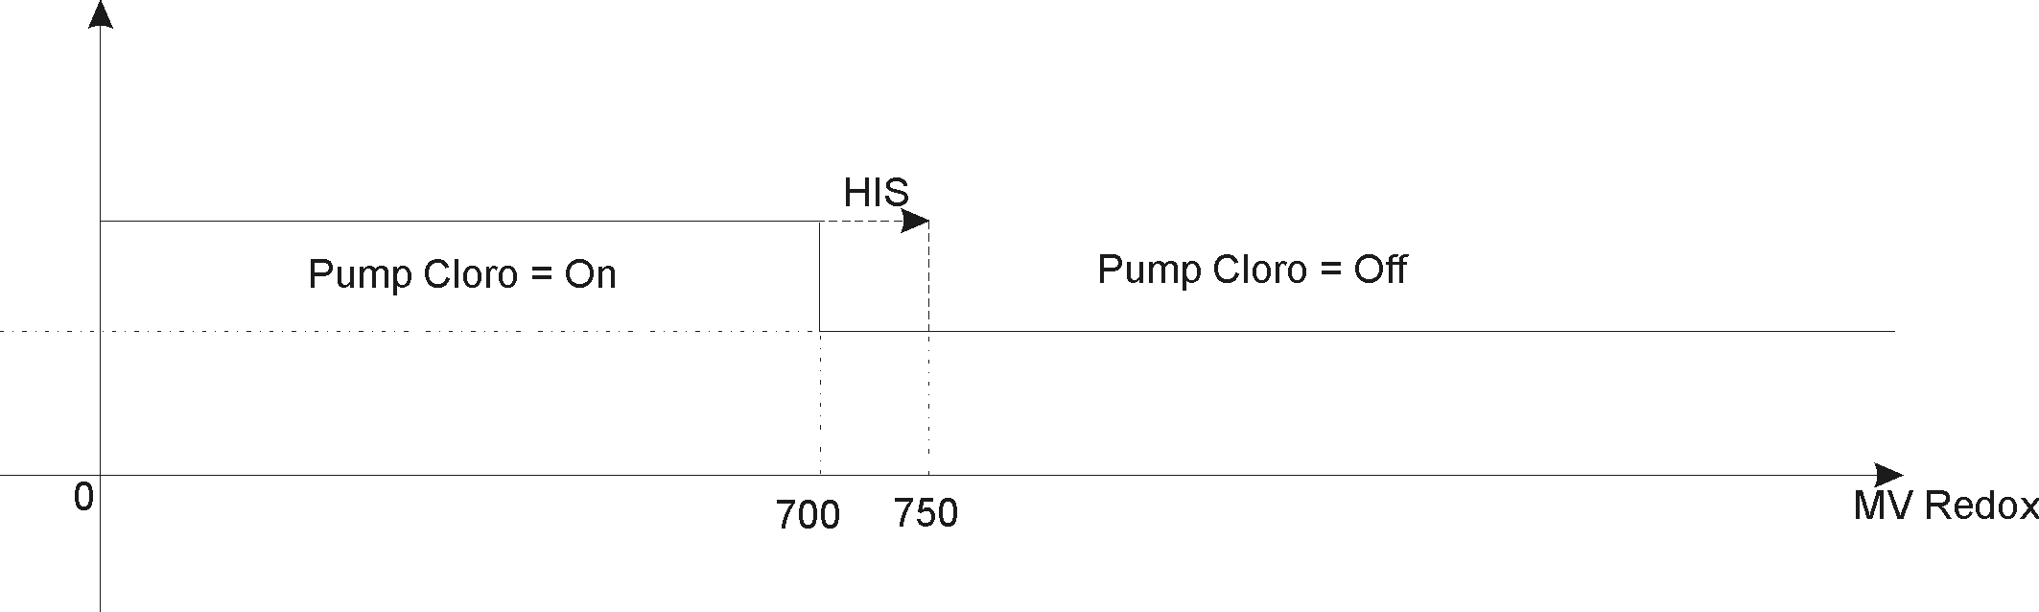
Насос хлора = Выкл.
Насос хлора = Вкл.
Редокс
3.3.2 Меню 25
Войти в меню программирования, установить значение 25 и нажать на клавишу PRG/STEP.
ПЕРЕМЕННЫЕ | ДОПУСТИМЫЕ ПРЕДЕЛЫ | ЗНАЧЕНИЯ ПО УМОЛЧАНИЮ | ПРИМЕЧАНИЯ
УСТАНОВКИ PH
SET | 0…14,00 | 7,20 | УСТАНОВОЧНОЕ ЗНАЧЕНИЕ pH
REL | ACID/ALCA | ACID (ПО КИСЛОТЕ) | Тип регулировки
ALL | 0…SET | 6,80 | Минимальное аварийное значение pH
ALH | SET…14,00 | 7,60 | Максимальное аварийное значение pH
PRS | NO / NC | Норм. разомк. | Состояние реле pH
HIS | 0,02…1,40 | 0,05 | Гистерезис
DEL | 0…255 | 0 | Время задержки дозировки pH
Ton | 0…999 сек | 0 | Время включения (имп. рег.)
Tof | 0…999 сек | 0 | Время отключения (имп. рег.)
BND | 0,00…2,00 Ph | 0,00 | Диапазон безопасного уровня
RMA | 0-20/4-20 | 4-20 | Динамический выходной сигнал в мА
PHS | 0…10,00 | 0 | Начальное значение для регулировки в мА
PHE | PHS…14,00 | 14,00 | Конечное значение для регулировки в мА
BP | 0,50…2,80 | ВЫКЛ. | Пропорциональный диапазон
УСТАНОВКИ РЕДОКСА
SET | 0…999 мВ | 700 | УСТАНОВОЧНОЕ ЗНАЧЕНИЕ редокса
PRS | NO / NC | Норм. разомк. | Состояние реле редокса
ALL | 0…SET | 600 | Минимальное аварийное значение редокса
ALH | SET…999 | 800 | Максимальное аварийное значение редокса
HIS | 0…0,50 | 0 | Гистерезис
DEL | 0…255 | 0 | Время задержки дозировки редокса
Ton | 0…999 сек | 0 | Время включения (имп. рег.)
Tof | 0…999 сек | 0 | Время отключения (имп. рег.)
BND | 0…200 | 0 | Диапазон безопасного уровня
RMA | 0-20/4-20 | 4-20 | Динамический выходной сигнал в мА
RDS | 0…999 | 0 | Начальное значение для регулировки в мА
RDE | RDS…999 | 999 | Конечное значение для регулировки в мА
BP | 0…200 | ВЫКЛ. | Пропорциональный диапазон
ПОДКЛЮЧЕНИЯ
SET | ВКЛ./ВЫКЛ. | ВКЛ. | Подключение клавиши Set
CAL | ВКЛ./ВЫКЛ. | ВКЛ. | Подключение клавиши Cal
MAN | ВКЛ./ВЫКЛ. | ВКЛ. | Подключение клавиши Man

3.3.2.1 Пропорциональная регулировка по времени
Примеры:
Если выставить установочное значение pH = 7,20 pH и диапазон безопасного уровня BND = 0,20 pH, можно регулировать время включения Ton и время отключения Tof в пределах от 7,20 pH до 7,40 pH.
Если выставить установочное значение редокса = 700 мВ хлора и диапазон безопасного уровня BND = 50 мВ, можно регулировать время включения Ton и время отключения Tof в пределах от 650 промилле до 700 промилле.
В данном диапазоне допускаются два вида регулировок:
- Регулировка по времени включения Ton и времени отключения Tof с использованием различных значений
Пример: Ton = 10 сек Tof = 5 сек.
Насос-дозатор работает в следующем режиме: включен в течение 10 сек и отключен 5 сек в установленном диапазоне.
- Регулировка по времени включения Ton и времени отключения Tof с использованием одинаковых значений
Пример: Ton = 10 сек Tof = 10 сек.
Время работы насоса-дозатора будет пропорциональным по времени, приближаясь к установочному значению в установленном диапазоне.
Пример пропорционального режима:
На ниже приведенных графиках описана регулировка в пропорциональном режиме; кроме того, прерывистой линией представлена настройка, которая имела бы место, если бы оператор установил значение гистерезиса (HIS).
Установочное значение = 7,20 pH
HIS = 0,10 pH (настройка изображена прерывистой линией)
Ton = 10 сек
Tof = 10 сек
BND = 0,20 pH
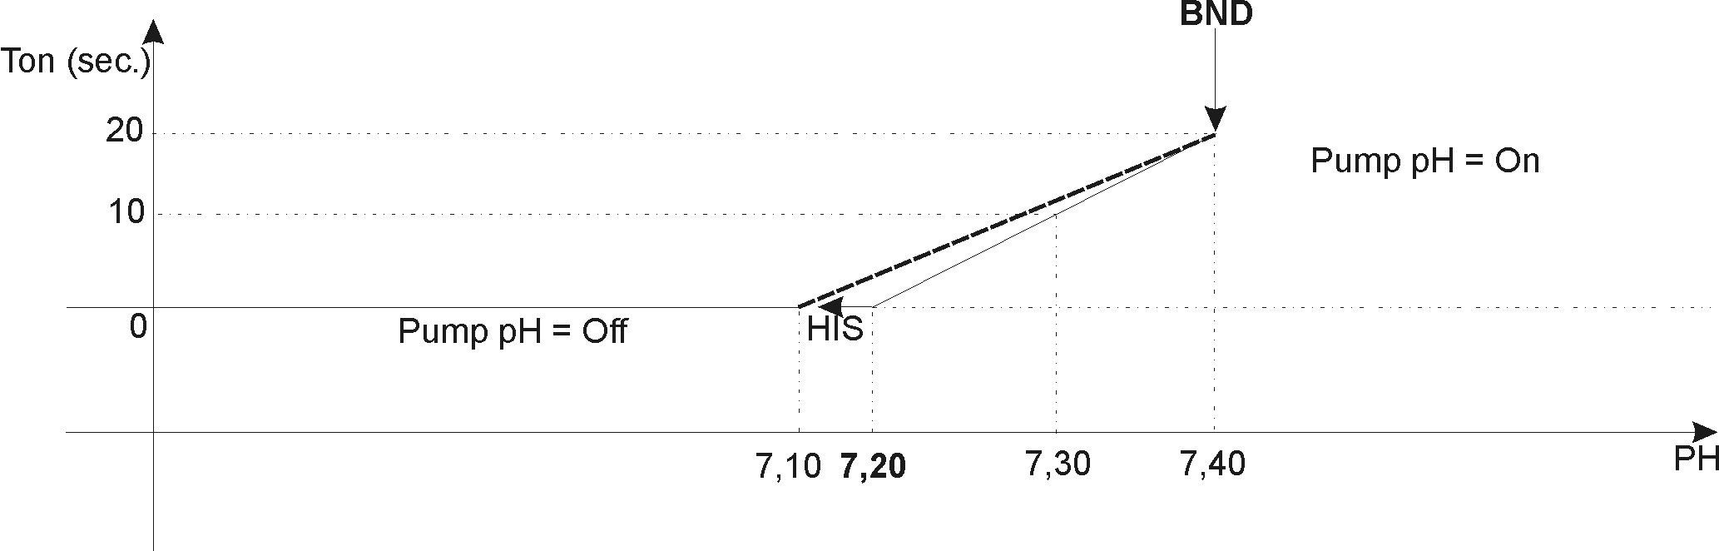
Ton (сек)
Насос pH = Выкл.
Насос pH = Вкл.
Установочное значение = 700 мВ
HIS = 50 мВ (настройка изображена прерывистой линией)
Ton = 10 сек
Tof = 10 сек
BND = 50 мВ
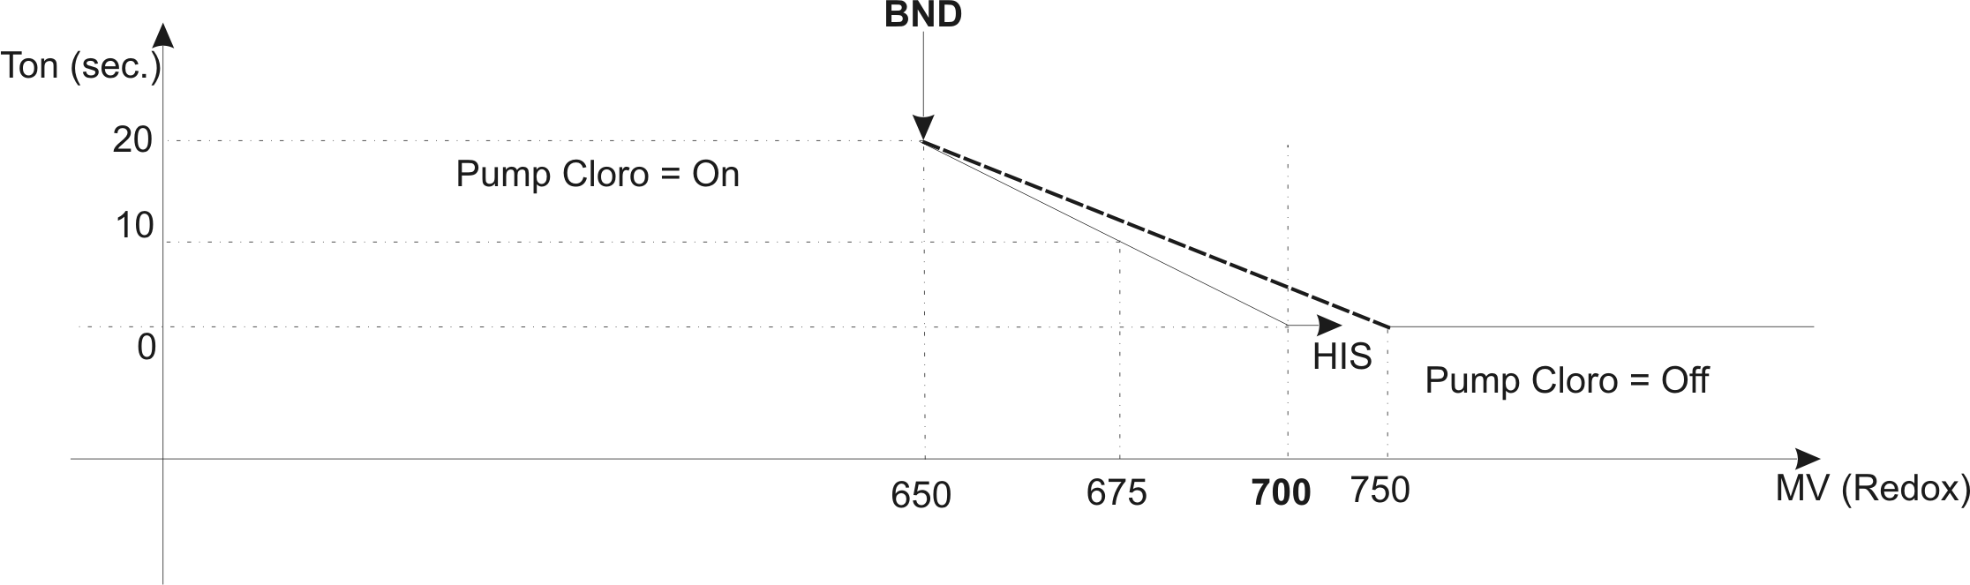
Ton (сек)
Насос хлора = Вкл.
Насос хлора = Выкл.
мВ (Редокс)
3.3.2.2 Пропорциональная регулировка по току
Пропорциональная настройка по току возможна всегда во всех диапазонах с помощью переменных:
Переменная | Значения по умолчанию | Примечания
PHS | 0 pH | Начальное значение для регулировки в мА
PHE | 14,00 pH | Конечное значение для регулировки в мА
RDS | 0 мВ | Начальное значение для регулировки в мА
RDE | 999 мВ | Конечное значение для регулировки в мА
С помощью переменной RMA = 0-20 мА или 4-20 мА можно установить динамический выходной сигнал по току.
Для того, чтобы регулировать его, необходим насос с входным сигналом по току 0-20 мА или 4-20 мА.
Выходной сигнал по току может применяться также для регистрирующего устройства, использующего бумагу.

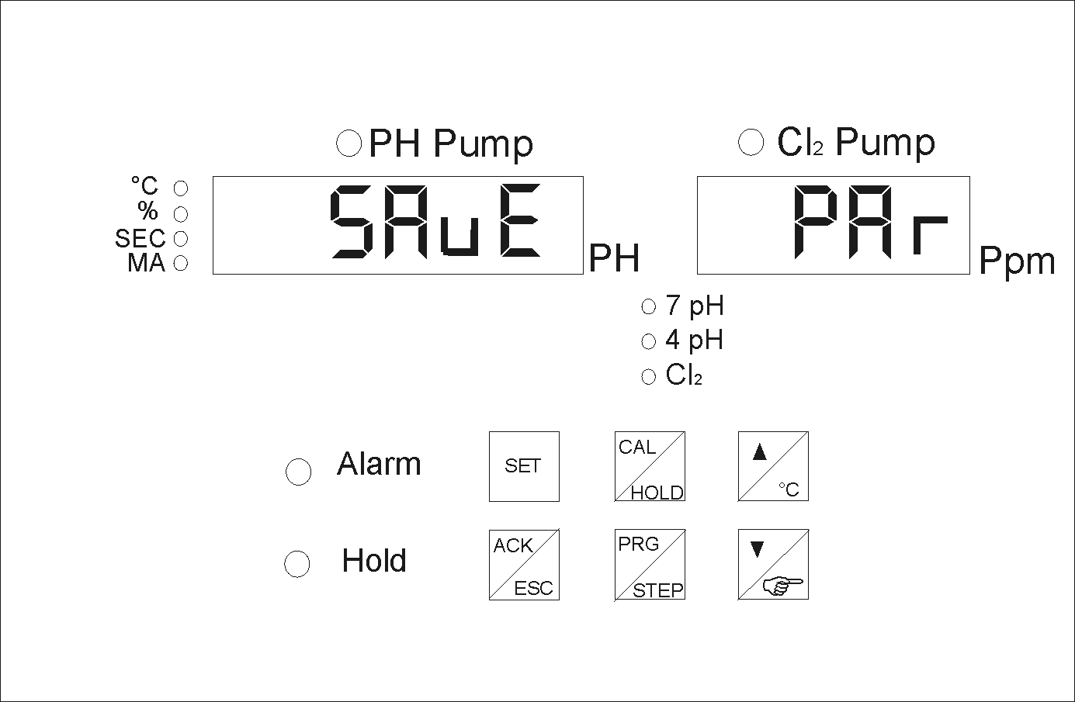
ТЕХНИЧЕСКОЕ ОБСЛУЖИВАНИЕ

СОХРАНЕНИЕ ПАРАМЕТРОВ
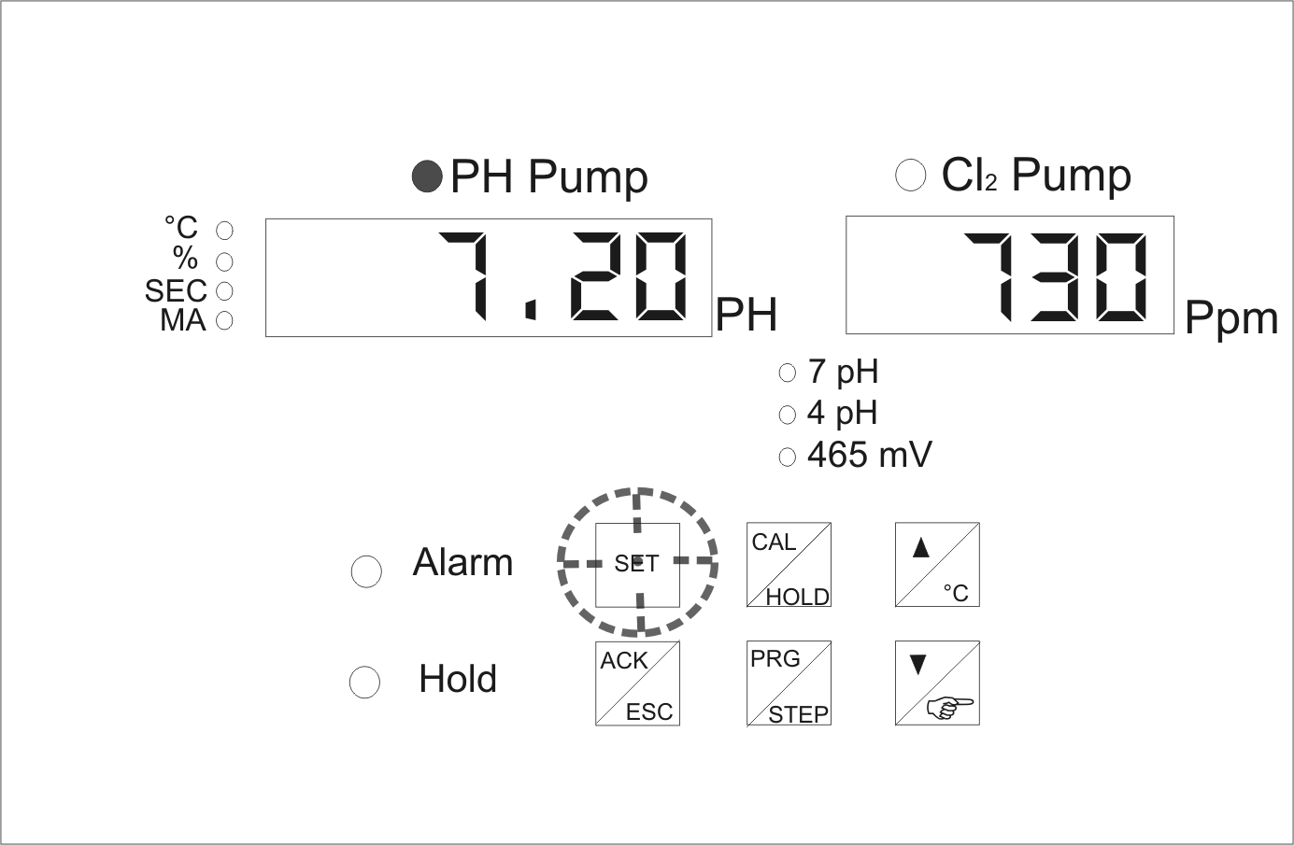
Для сохранения установленных параметров в меню программирования нажать и удерживать клавишу  в течение 5 секунд до появления сообщения SAVE PAR.

ФУНКЦИЯ УСТАНОВОЧНОГО ЗНАЧЕНИЯ
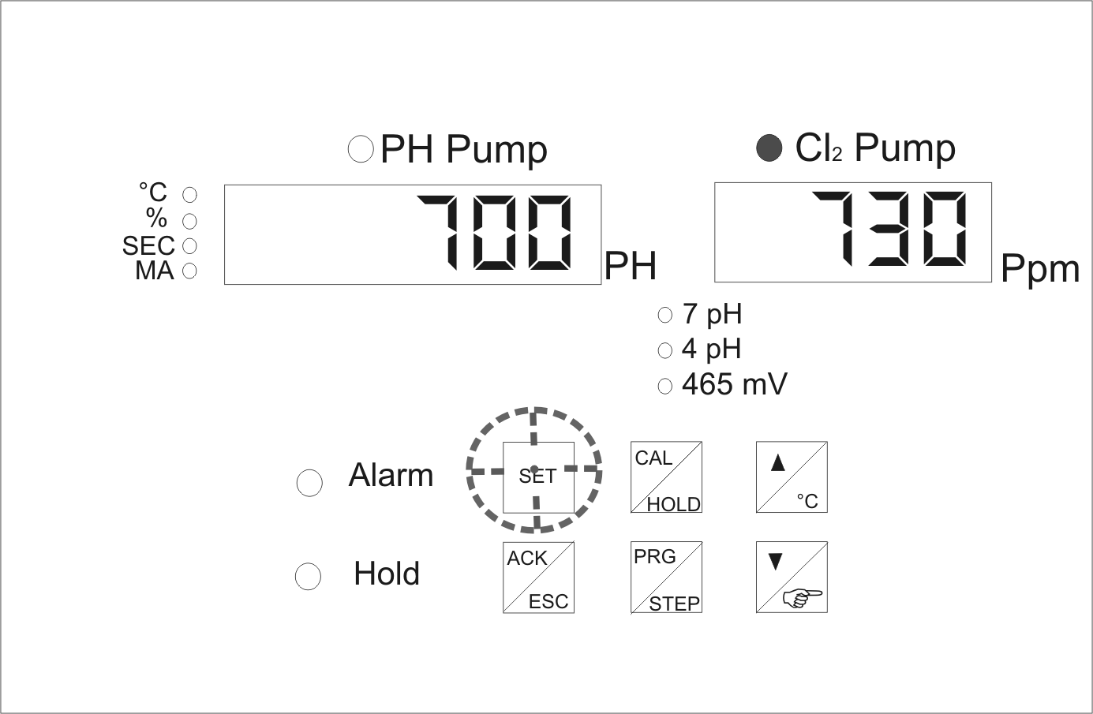
При нажатии на клавишу 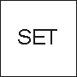 пользователь имеет возможность последовательно выводить на дисплей УСТАНОВОЧНЫЕ ЗНАЧЕНИЯ и изменять их клавишами  без входа в меню программирования.
В том случае, если на клеммной панели устанавливается защита, а на этапе EN задается –C o --, клавишей можно только выводить на дисплей УСТАНОВОЧНЫЕ ЗНАЧЕНИЯ без возможности изменять их.

РЕГУЛИРОВКА В РУЧНОМ РЕЖИМЕ И ЗАХВАТ НАСОСОВ.
Если нажать и удерживать клавишу , можно последовательно подключать реле управления насосами pH и хлора, одновременно нажимая на клавишу .
Данная функция является полезной для захвата насосов.

АВАРИЙНЫЙ СИГНАЛ РАСХОДА
К клеммам 18 и 19 подсоединен датчик расхода, расположенный в гидравлическом контуре. Если поток воды недостаточен до такой степени, что это влияет на измерения, прибор блокирует подачу хлора и выдает аварийный сигнал.
Аварийный сигнал расхода активируется в том случае, если подача воды недостаточна непрерывно в течение 40 секунд. В таком случае, кроме того, что на дисплее измерения pH начинает мигать аварийный светодиодный индикатор, попеременно со значением появляется надпись FLUS.
N.B. При наличии аварийного сигнала о недостаточной подаче воды выходные сигналы по току сбрасываются на 0 мА.

ЗАЩИТА УСТАНОВЛЕННЫХ ПАРАМЕТРОВ
Установленные параметры можно защитить перемычкой на клеммной панели между клеммами 18 и 20.
После этого изменять рабочие данные прибора нельзя.
При нажатии на клавишу на дисплее вместо надписи PROG появляется надпись DIS, что указывает на отключение данной функции.
Защита установленных параметров связана с этапом En, на котором можно подключать функции задания УСТАНОВОЧНОГО ЗНАЧЕНИЯ и регулировки даже тогда, когда выполнена защита параметров.
EN S- / -C / SC / --
Функция подключения параметров нижнего уровня при выполнении защитного мостика на клеммной панели.
- S-: Клавиша SET остается подключенной.
- -C: Клавиша CAL остается подключенной.
- SC: Клавиши SET и CAL остаются подключенными.
- --: Все клавиши отключены.
ПРИМЕЧАНИЕ: К клеммам 18 и 20 может быть подсоединен внешний клавишный переключатель, который может использоваться для включения прибора только уполномоченным на то персоналом.

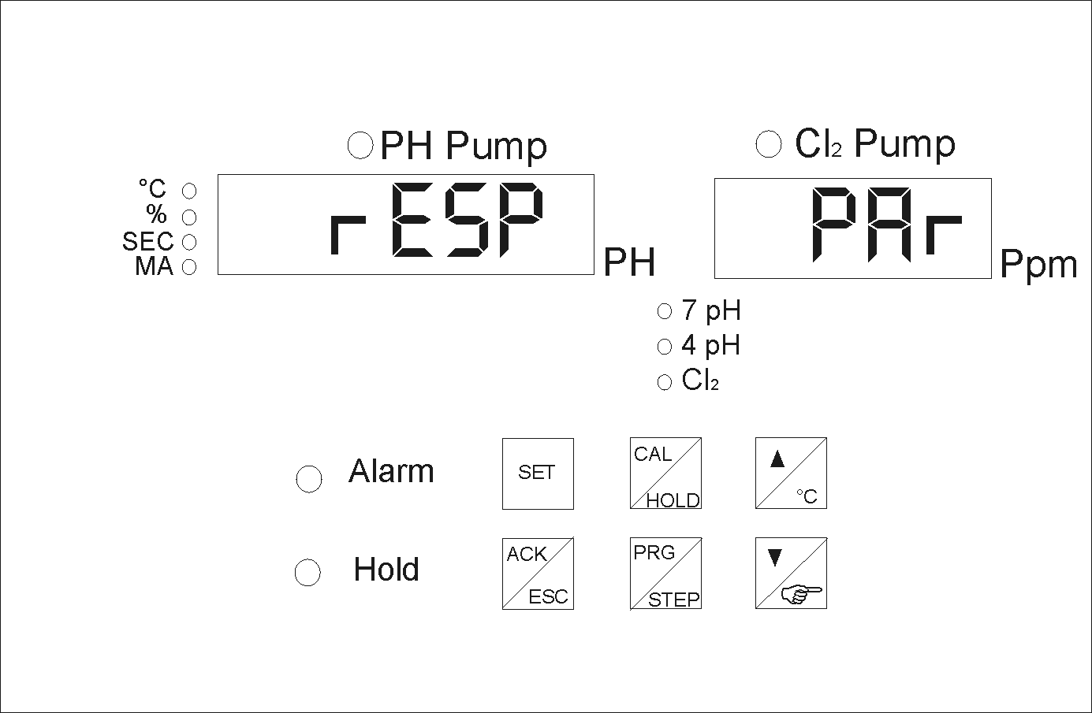
СБРОС ПАРАМЕТРОВ
Для сброса старых установок и восстановления параметров по умолчанию из меню программирования выполнить следующие действия:
выключить прибор;
нажать на клавишу до вывода на дисплей сообщения RESP PAR;
нажать и удерживать клавишу в течение 10 секунд.
На дисплее прибора появляется сообщение Save par.

КАК С НАМИ СВЯЗАТЬСЯ
Веб-сайт: www.seko.com

SEKO Italia SEKO Италия
SEKO Asia pacific SEKO Азиатско-тихоокеанского региона
SEKO Brasil SEKO Бразилия
SEKO Deutschland SEKO Германия
SEKO France SEKO Франция
SEKO Iberica SEKO Иберия (Испания)
SEKO Southern Africa SEKO Южная Африка
SEKO UK SEKO Соединенное Королевство
SEKO USA SEKO США

